**Kompresja danych**

Kod jest nazywany "prefix (free) code", jeżeli w systemie nie ma kodu słowa, który byłby prefixem innego kodu słowa.

Załóżmy, że mamy plik z 100,000 znakami, jedyne znaki jakie występują w pliku to: a,b,c,d,e,f i chcemy zmniejszyć rozmiar tego pliku kompresją, gdzie każdy kod znaku ma różną długość.

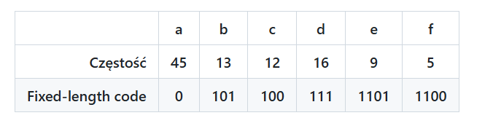

Plik taki zajmie **(45 * 1 + 13 * 3 + 12 * 3 + 16 * 3 + 9 * 4 + 5 * 4) * 1000 = 224,000 bity**